1. Vyrob si domácu plastelínu a vymodeluj z nej niečo (napr. jarné kvety, hmyz – lienku, včielku, húsenicu; domáce zvieratká,...)
https://www.i-creative.cz/2014/07/02/domaci-modelina/?fbclid=IwAR0uLhIdiLbMfyf5Oi6yjPmx3YmhkP2hGOyrAK4tdQQUrBlK3MKRUGosi1w

2. Pomôž mamičke napiecť koláčik. Pokým sa bude piecť, precvič si písanie čísel alebo veľkých tlačených písmen do múky/krupice
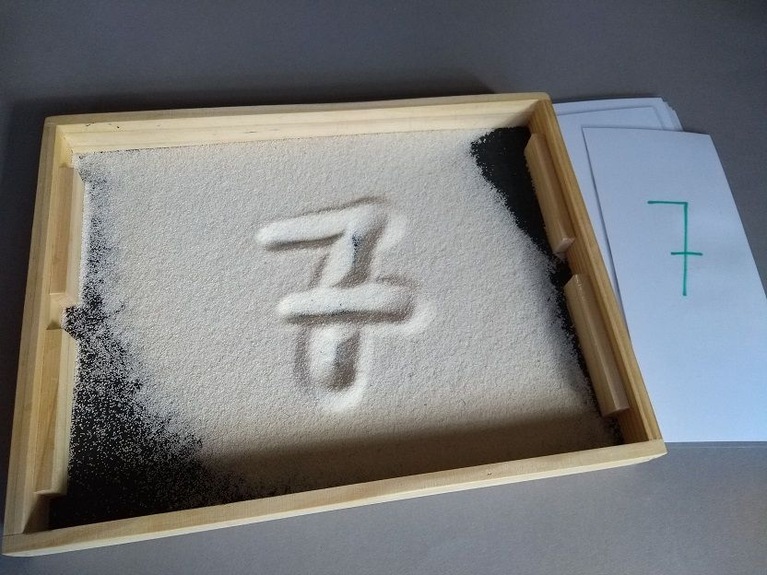

3. Zahraj sa na detektíva. Nájdi vždy 2 rovnakých kamarátov pri párovaní opratých ponožiek
Po zvládnutí úlohy môžeš vypracovať pracovný list.
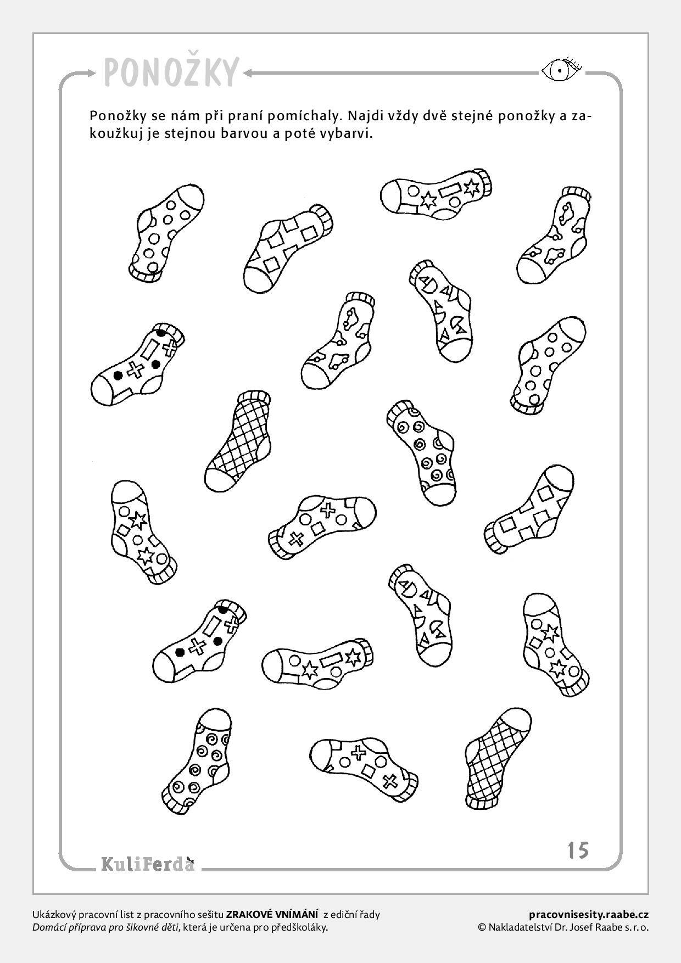
4. Pomôž mamičke správne prestrieť na stôl. Ako pomôcku môžeš využiť obrázok a vyfarbiť si ho
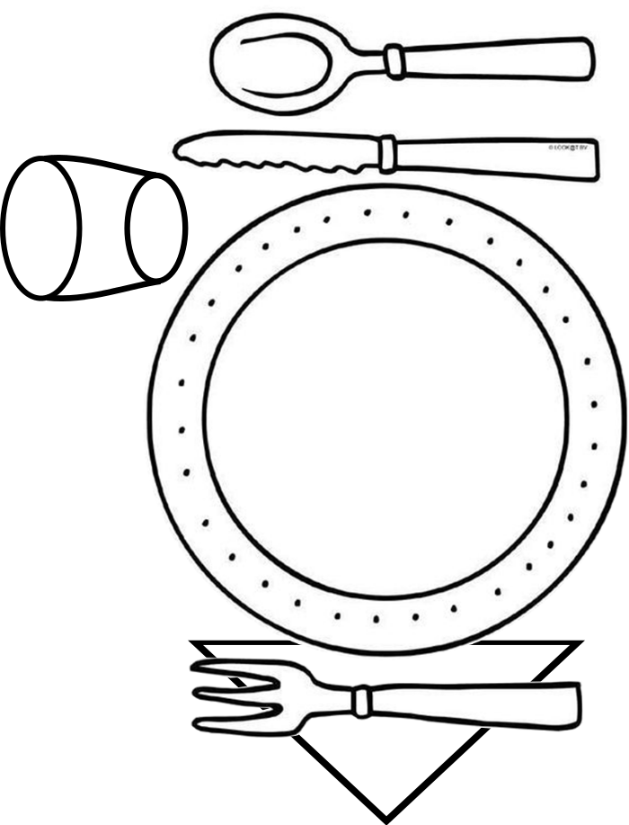

5. Spravte si spoločne veselé raňajky
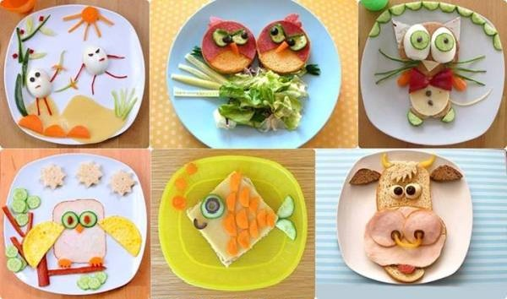

6. Vyskúšaj pokus – experiment - plávajúce kresby, ako ste ich ešte nevideli
Na pokus budete potrebovať:
- fixky na tabuľu (za sucha stierateľné) – iné fixky nefungujú. Fixky by mali byť nové alebo takmer nové, aby sýto a dobre písali
- tanier
- vlažnú vodu – skúšala som aj studenú vodu – obrázky sa neodlepili, horúca voda zase obrázky rozpustí a potrhá
Ako na to?
Na tanier nakreslite fixkou rôzne obrázky – postavičky, kvietky, motýliky… Čiara by nemala by prerušovaná a mala by byť dostatočne hrubá, aby sa obrázok neroztrhol a dokázal plávať.
Nalejte na tanier vlažnú vodu. Nelejte priamo na obrázky, aby sa nepoškodili.
Vaše kresby sa odlepia a začnú plávať vo vode. Môžete do nich fúkať a posúvať ich tak po vodnej hladine.

7. Pokús sa naučiť viazať mašličky na svojich topánočkách. Pomôž si obrázkovým postupom alebo videom
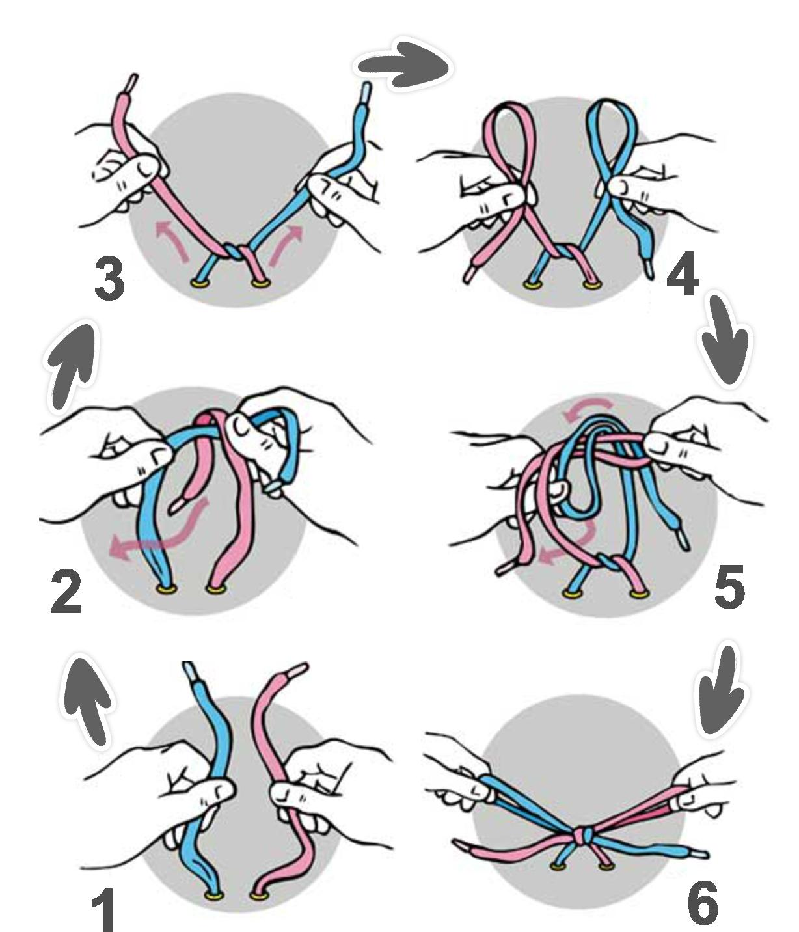

https://youtu.be/5b0PiWo5rC4

